Праздник Осенины

Цели праздника
- Совершенствовать интеллектуальные способности учащихся;
- способствовать самореализации детей;
- расширять кругозор учащихся;
- воспитывать любовь к родной природе.

Оборудование: выставка работ учащихся (поделки, рисунки), костюмы для сценки, шапочки овощей.

Ход праздника
На празднике присутствуют учителя школы, учащиеся и их родители. Зал празднично украшен, оформлена выставка рисунков, поделок. Звучит музыка, ребята заходят в зал и рассаживаются по местам. Входит ведущий.

Ведущий
За окном падают жёлтые листья. Вся улица украшена осенним ковром. Кругом пасмурно, но очень, очень красиво. Вслед за летом к нам незаметно пришла осень. Ах, осень, осень, осень…

Ведущий
Лето быстро пролетело,
Ветерком прошелестело.
Осень к нам в окно глядит,
Частым дождиком стучит.
Двери ветром распахнула,
Листьев веер развернула,
Птиц в дорогу собрала,
Нам гостинцев собрала.
(входит осень)

Осень
Здравствуйте, мои друзья!
Рада всех вас видеть я.
Целый год мы не видались,
А сегодня повстречались.
Принесла вам угощенье –
Не конфеты, не печенье.
Фрукты, овощи, рябину –
В них по многу витаминов.
Моим подаркам каждый рад:
Со мной осенний листопад,
Алеют ягоды рябины,
Грибочки просятся в корзины.
А вы встречать меня готовы?
Ну что, друзья, держите слово!

Ученик 1
Промелькнуло быстро лето,
Пробежало по цветам.
За горами бродит где-то
И без нас скучает там.

Ученик 2
Опустел наш школьный сад
Паутинки вдаль летят,
И на южный край земли
Протянулись журавли.

Ученик 3
Янтарная осень начальная
Срывается лист золотой.
Картина немного печальная,
И грусть навевает порой.
Темнеют далёкие ели,
Холодною стала река…
Я помню, как птицы галдели –
Сейчас уж летят в облаках.

Ученик 4
А ещё ты удивляешь, осень,
Раскрашенной листвой.
Оранжевый и жёлтый
Любой листочек твой.

Ученик 5
Утром мы во двор войдём –
Листья сыплются дождём,
Под ногами шелестят
И летят, летят, летят.

Ученик 6
Осень, осыпает весь наш бедный сад,
Листья пожелтели, по ветру летят.
Лишь вдали красуются, там, на дне долин,
Кисти ярко – красных вянущих рябин.
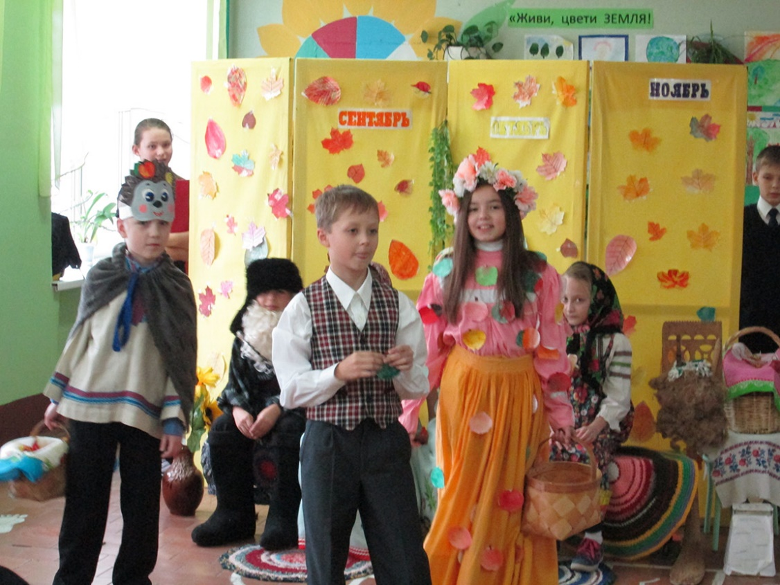

Осень
Вижу я, что здесь собрались умные, весёлые и находчивые ребята. Обо мне много знаете, почитаете меня. Нравится мне у вас. Спасибо за приём. (Дети встречают осень хлебом – солью)
Осень
А загадки вы умеете отгадывать? Сейчас проверю!
Загадки
Маленький, горький, луку брат.
К пище приправа и на микробов – управа. (Чеснок)
Стоит матрёшка на одной ножке,
Закутана, запутана. Что это? (Капуста)
Что копали из земли, жарили, варили?
Что в золе мы испекли, ели да хвалили? (Картофель)
Круглая, а не месяц,
Белая, а не мука
Горькая, а не полынь. (Редька)
На одном быке семь шкур. (Лук)
Над землей трава,
Под землёй – алая голова. (Свекла)
Красный нос в землю врос,
А зелёный хвост - снаружи.
Нам зелёный хвост не нужен,
Нужен только сладкий нос. (Морковь)
Он круглый и красный,
Как глаз светофора
Среди овощей нет сочней … (Помидор)

Осень
Молодцы ребята! Угадали мои загадки.
Ведущий
А попробуйте теперь угадать мою загадку?
Круглое, румяное,
Я расту на ветке,
Любят меня взрослые
И маленькие детки. (Яблоко)
Осень
Яблоко спелое, красное, сладкое
Яблоко, хрустящее с кожицей гладкою.
Каким же яблоко ещё бывает?
Ведущий
Хвалёным! Я такое знаю!
Осень
Хвалёным? А давайте спросим у ребят.
Конкурсы «Хвалёное яблоко», «Морковочка для Вовочки», «Волшебный мешок»
Ведущий
А кто частушки нам про яблоки споёт.
Артистов всех награда ждёт.
«поют частушки»
Осень
А вот герой одной известной сказки не знал, что растет у него в огороде. Расскажут нам об этом участники кружка «Наш край» (Выходят под музыку)
СКАЗКА ПРО РЕПКУ (инсценированние сказки)

Осень:
Вижу, любите трудиться.
Можно и повеселиться.
Приглашаю я народ.
Встать в веселый хоровод! (Образуют 2 круга)
Исполняется песня-хоровод «Урожайная»
Ведущий: Вот и подошел наш праздник к концу
Вот и Осень попрощалась с нами,

Скрылась за лесами и полями.

Но на следующий год она вновь к нам придёт.
(по окончанию праздника дети угощаются яблоками)

